实验6 JSP内置对象的应用
—— request、response、session、application对象 ——

班级 | 软工3班 | 学号 | 3242052051355
姓名 | 洪耀东 | 实验日期 | 2026年6月16日

一、实验目的
1. 掌握JSP内置对象的定义及常用方法；
2. 理解request、session以及application的区别；
3. 认真书写实验报告，如实填写各项实验内容。

二、实验环境
操作系统：Windows 11 Home China
JDK版本：JDK 25.0.2 (Temurin)
Web服务器：Apache Tomcat 11.0.22 (Jakarta EE)
开发工具：VS Code / 文本编辑器
浏览器：Microsoft Edge
运行方式：部署在Tomcat webapps/experiment06/目录下，通过 http://localhost:8088/experiment06/ 访问

三、实验内容
1. 编写index.jsp页面，综合演示JSP四大内置对象（request、response、session、application）的常用方法。包括：request获取请求参数和客户端信息（getParameter、getRemoteAddr、getHeader等）；response设置响应头；session属性存取和会话跟踪（getAttribute/setAttribute/getId）；application全局属性存取和应用级计数器。并展示四种作用域的比较表格。
2. 编写shop.jsp页面，实现基于HttpSession的购物车功能。商品包括：《Java编程思想》、《JSP实战指南》、《Servlet核心技术》、《Web开发大全》。用户可以添加商品到购物车（数量累加）、查看购物车列表、清空购物车。购物车采用Map<String,Integer>结构存储在session中。

四、实验练习——程序源代码
1. index.jsp - JSP内置对象综合演示
📄 experiment06/index.jsp
<%@ page language="java" contentType="text/html; charset=UTF-8" pageEncoding="UTF-8"%>
<!DOCTYPE html>
<html>
<head>
<meta charset="UTF-8">
<title>实验六 JSP内置对象的应用</title>
<style>
body { font-family: Arial, sans-serif; margin: 20px auto; width: 700px; }
h1 { text-align: center; color: #333; }
.section { background: #f5f5f5; padding: 15px; margin: 10px 0; border-radius: 8px; border-left: 4px solid #009966; }
.section h3 { color: #006633; margin-top: 0; }
table { border-collapse: collapse; width: 100%; }
table, th, td { border: 1px solid #ddd; }
th, td { padding: 8px; text-align: left; }
th { background-color: #009966; color: white; width: 30%; }
pre { background: #e8e8e8; padding: 10px; border-radius: 4px; font-size: 12px; overflow-x: auto; }
</style>
</head>
<body>
<h1>JSP内置对象的应用</h1>

<!-- 1. request 对象 -->
<div class="section">
<h3>1. request 对象 (HttpServletRequest)</h3>
<table>
<tr><th>属性</th><th>值</th></tr>
<tr><td>客户端IP地址</td><td><%= request.getRemoteAddr() %></td></tr>
<tr><td>客户端主机名</td><td><%= request.getRemoteHost() %></td></tr>
<tr><td>请求方法</td><td><%= request.getMethod() %></td></tr>
<tr><td>请求URL</td><td><%= request.getRequestURL() %></td></tr>
<tr><td>请求URI</td><td><%= request.getRequestURI() %></td></tr>
<tr><td>协议</td><td><%= request.getProtocol() %></td></tr>
<tr><td>服务器名</td><td><%= request.getServerName() %></td></tr>
<tr><td>服务器端口</td><td><%= request.getServerPort() %></td></tr>
<tr><td>字符编码</td><td><%= request.getCharacterEncoding() %></td></tr>
</table>
</div>

<!-- 2. response 对象 -->
<div class="section">
<h3>2. response 对象 (HttpServletResponse)</h3>
<table>
<tr><th>属性</th><th>值</th></tr>
<tr><td>内容类型</td><td><%= response.getContentType() %></td></tr>
<tr><td>缓冲区大小</td><td><%= response.getBufferSize() %> bytes</td></tr>
<tr><td>字符编码</td><td><%= response.getCharacterEncoding() %></td></tr>
</table>
</div>

<!-- 3. session 对象 -->
<div class="section">
<h3>3. session 对象 (HttpSession)</h3>
<%
String visitTime = (String) session.getAttribute("firstVisit");
if (visitTime == null) {
visitTime = new java.util.Date().toString();
session.setAttribute("firstVisit", visitTime);
}
Integer sessionCount = (Integer) session.getAttribute("count");
if (sessionCount == null) {
sessionCount = 1;
} else {
sessionCount++;
}
session.setAttribute("count", sessionCount);
%>
<table>
<tr><th>属性</th><th>值</th></tr>
<tr><td>Session ID</td><td><%= session.getId() %></td></tr>
<tr><td>创建时间</td><td><%= new java.util.Date(session.getCreationTime()) %></td></tr>
<tr><td>首次访问时间</td><td><%= visitTime %></td></tr>
<tr><td>本次会话访问次数</td><td><%= sessionCount %></td></tr>
<tr><td>最大不活动间隔</td><td><%= session.getMaxInactiveInterval() %> 秒</td></tr>
</table>
</div>

<!-- 4. application 对象 -->
<div class="section">
<h3>4. application 对象 (ServletContext)</h3>
<%
Integer appCount = (Integer) application.getAttribute("appCount");
if (appCount == null) {
appCount = 1;
} else {
appCount++;
}
application.setAttribute("appCount", appCount);
%>
<table>
<tr><th>属性</th><th>值</th></tr>
<tr><td>服务器信息</td><td><%= application.getServerInfo() %></td></tr>
<tr><td>Servlet API版本</td><td><%= application.getMajorVersion() %>.<%= application.getMinorVersion() %></td></tr>
<tr><td>应用全局访问次数</td><td><%= appCount %></td></tr>
<tr><td>真实路径(/)</td><td><%= application.getRealPath("/") %></td></tr>
</table>
</div>

<!-- 5. request、session、application 区别 -->
<div class="section">
<h3>5. request vs session vs application 的区别</h3>
<table>
<tr><th>作用域</th><th>范围</th><th>生命周期</th></tr>
<tr>
<td>request</td>
<td>单次请求</td>
<td>请求处理完成后消失</td>
</tr>
<tr>
<td>session</td>
<td>单次会话</td>
<td>用户关闭浏览器或session超时时消失</td>
</tr>
<tr>
<td>application</td>
<td>整个Web应用</td>
<td>服务器重启或应用重新加载时消失</td>
</tr>
</table>
</div>

<p style="text-align:center; color:#888; font-size:12px; margin-top:20px;">
实验六：JSP内置对象 (request, response, session, application) 的应用
</p>
</body>
</html>

2. shop.jsp - 基于Session的购物车
📄 experiment06/shop.jsp
<%@ page language="java" contentType="text/html; charset=UTF-8" pageEncoding="UTF-8"%>
<!DOCTYPE html>
<html>
<head>
<meta charset="UTF-8">
<title>简单购物车 - Session应用</title>
<style>
body { font-family: Arial, sans-serif; margin: 20px auto; width: 600px; }
h2 { text-align: center; }
.product { background: #f5f5f5; padding: 10px; margin: 10px 0; border-radius: 8px; display: flex; justify-content: space-between; align-items: center; }
.product span { font-size: 16px; }
.cart { background: #e8f5e9; padding: 15px; border-radius: 8px; margin-top: 20px; }
.cart h3 { margin-top: 0; color: #006633; }
.btn {
padding: 6px 15px; background: #009966; color: white; border: none;
border-radius: 4px; cursor: pointer; text-decoration: none; font-size: 13px;
}
.btn:hover { background: #007a4d; }
.clear-btn { background: #f44336; }
.clear-btn:hover { background: #da190b; }
table { width: 100%; border-collapse: collapse; margin-top: 10px; }
th, td { border: 1px solid #ddd; padding: 6px; text-align: center; }
th { background: #009966; color: white; }
</style>
</head>
<body>
<h2>简单购物车 (Session对象应用)</h2>

<%
// 使用session保存购物车
java.util.Map<String, Integer> cart = (java.util.Map<String, Integer>) session.getAttribute("cart");
if (cart == null) {
cart = new java.util.HashMap<String, Integer>();
session.setAttribute("cart", cart);
}

// 处理添加商品
String addItem = request.getParameter("add");
if (addItem != null && !addItem.isEmpty()) {
cart.put(addItem, cart.getOrDefault(addItem, 0) + 1);
}
// 处理清空购物车
String clear = request.getParameter("clear");
if (clear != null) {
cart.clear();
}
%>

<h3>商品列表：</h3>
<div class="product">
<span>📕 Java编程思想</span>
<a href="?add=Java编程思想" class="btn">加入购物车</a>
</div>
<div class="product">
<span>📗 JSP实战指南</span>
<a href="?add=JSP实战指南" class="btn">加入购物车</a>
</div>
<div class="product">
<span>📘 Servlet核心技术</span>
<a href="?add=Servlet核心技术" class="btn">加入购物车</a>
</div>
<div class="product">
<span>📙 Web开发大全</span>
<a href="?add=Web开发大全" class="btn">加入购物车</a>
</div>

<div class="cart">
<h3>购物车内容：</h3>
<% if (cart.isEmpty()) { %>
<p>购物车为空</p>
<% } else { %>
<table>
<tr><th>商品名称</th><th>数量</th></tr>
<%
for (java.util.Map.Entry<String, Integer> entry : cart.entrySet()) {
out.println("<tr><td>" + entry.getKey() + "</td><td>" + entry.getValue() + "</td></tr>");
}
%>
</table>
<p>总计：<strong><%= cart.size() %></strong> 种商品</p>
<% } %>
<a href="?clear=true" class="btn clear-btn">清空购物车</a>
<a href="index.jsp" class="btn">返回首页</a>
</div>

<p style="margin-top:15px; font-size:12px; color:#888;">
Session ID: <%= session.getId() %><br>
购物车数据存储在HttpSession对象中
</p>
</body>
</html>

五、运行结果截图
图1：JSP内置对象的应用 - 运行效果截图
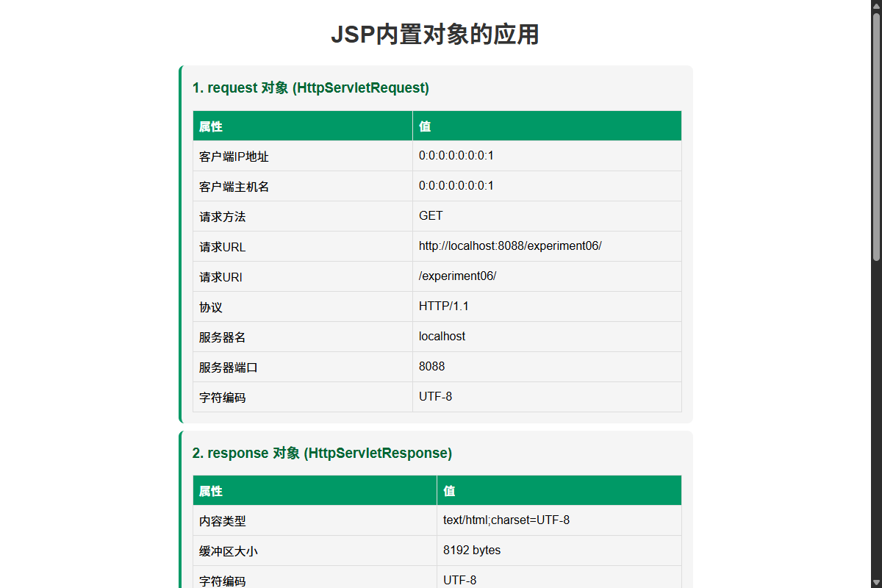

图2：JSP内置对象的应用 - 运行效果截图
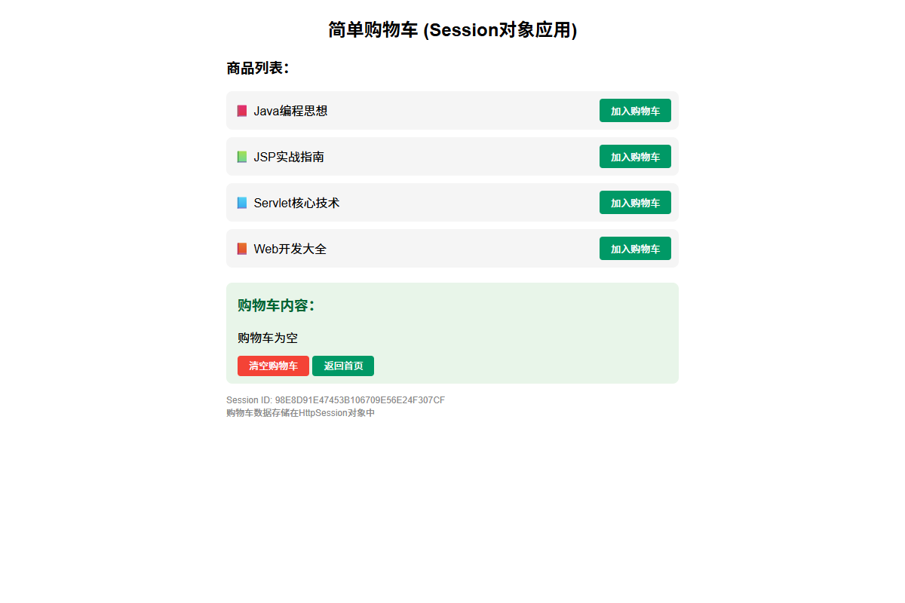

六、实验心得
本次实验深入理解了JSP四大内置对象的区别：request的作用域仅限于一次请求（请求结束后销毁）；response用于向客户端发送响应；session的作用域是一次会话（同一用户在多个请求间共享数据）；application的作用域是整个Web应用（所有用户共享）。通过购物车的实现，加深了对Session跟踪机制的理解，掌握了会话状态管理的基本方法。

